EJERCICIOS UNIDAD 1 – PARTE 1 – INTRODUCCIÓN A LAS REDES

ÍNDICE
- Ejercicios 2
  - Ejercicio 1 2
  - Ejercicio 2 2
  - Ejercicio 3 2
  - Ejercicio 4 2
  - Ejercicio 5 3
- Referencias 3

Ejercicios

- (2 PUNTOS) Describe con tus palabras qué es una red y pon un ejemplo de red.
Una red es un conjunto de equipos interconectados. Por ejemplo el conjunto de equipos conetados a internet de un banco.

- (2 PUNTOS) Marca en la siguiente imagen los equipos finales, qué serían equipos de red, y qué serían enlaces.
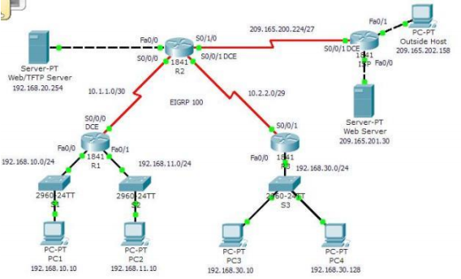
Equipos de red
Equipos finales
Enlaces

- (2 PUNTOS) Busca información acerca del estándar Ethernet (no necesitas extenderte mucho, lo veremos en clase próximamente) y explica qué define. Indica también con qué estándar del IEEE suele ser nombrado también.
Ethernet define un estandar que permite que equipos de redes conectados por cables se comuniquen entre si. Este estandar suele ser IEEE 802.3.

- (2 PUNTOS) Averigua cuál de los organismos internacionales mencionados en las diapositivas es el encargado de mantener el modelo TCP/IP.
Es mantenido por la Internet Engineering Task Force.

- (2 PUNTOS) Describe el esquema de red que tienes en casa. Intenta representarlo con los conocimientos que tienes ahora y apoyándote con lo que has visto en las diapositivas.
Cuento con una red privada la cual tiene una topologia de tipo estrella. Esta formada principalmente por un router, un repetidor y los equipos finales.

Un esquema lógico seria algo asi:
Router
Repetidor

Referencias
- https://www.ionos.es/digitalguide/servidores/know-how/ethernet-ieee-8023/
- https://es.wikipedia.org/wiki/Ethernet
- https://es.wikipedia.org/wiki/Modelo_TCP/IP

